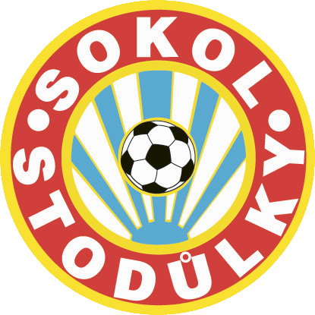
TJ SOKOL STODŮLKY, z.s.
Kovářova 545
155 00 Praha 5
www.SOKOLSTODULKY.cz

Prohlášení zákonného zástupce
Dítě :
jméno a příjmení …………………………………………………………………………………………………..
datum narození …………………………………………………………………………………………………..
bydliště …………………………………………………………………………………………………..

Zákonný zástupce :
jméno a příjmení …………………………………………………………………………………………………..
bydliště …………………………………………………………………………………………………..
kontaktní údaje (tel. číslo) ………………………………………………………………………………………..

I. Prohlašuji, že žádný lékař nenařídil dítěti, jehož jsem zákonným zástupcem, zákaz
sportovní činnosti, ani mu v tomto směru nedal doporučení, které by směřovalo
k omezení sportovní činnosti. Není mi známa ani žádná jiná skutečnost týkající se
zdravotního stavu dítěte, pro kterou by nemohlo nebo nemělo sportovní činnost
vykonávat.
II. Uvádím, že dítě trpí těmito dlouhodobými zdravotními problémy, které však dle posouzení
lékaře a mého vědomí nejsou důvodem pro zákaz sportovní činnosti (včetně alergií):
…………………………………………………………………………………………………………………………………..
…………………………………………………………………………………………………………………………………..
Dítě má tato omezení týkající se sportovní činnosti:
……………………………………………………………………………………………………………………………………
……………………………………………………………………………………………………………………………………
……………………………………………………………………………………………………………………………………

Dítě užívá léky: …………………………………………………………………………………………………………….

takto ………………………………………………………………………………………………………………………….

III. Po dobu trvání příměstského tábora budu dbát na to, aby se dítě k jednotlivým akcím dostavovalo ve zdravotním stavu umožňujícím sportovní zátěž a nepředstavujícím ohrožení zdraví ostatních dětí (infekční onemocnění, karanténní opatření atd.).
Zároveň se zavazuji, že v případě akutního onemocnění dítěte jej převezmu v místě konání tábora co nejdříve.
IV. Prohlašuji, že (nehodící se škrtněte) souhlasím nesouhlasím
aby mé dítě bylo na táboře v případě potřeby ošetřeno u drobných úrazů (desinfekce odřeniny, podání běžně dostupných léků).
V. Beru na vědomí, že odpovědnost organizátorů tábora za dítě počíná jeho převzetím trenérem ráno 8:00-8:30 v areálu Sokola Stodůlky (Kovářova 545) a končí předáním zákonnému zástupci v 16:00 – 16:30 opět v areálu Sokola Stodůlky. Případně samostatným odchodem dítěte z akce (pokud je samostatný odchod potvrzen zákonným zástupcem). Dále prohlašuji, že přebírám plnou zodpovědnost za své dítě za případné škody na zdraví a na majetku, které vzniknou nerespektováním pokynů trenéra nebo pověřených osob. Povinností dětí je chovat se na všech akcích tábora tak, aby svým jednáním předcházely úrazu svému i ostatních dětí a způsobení škody na majetku.
Může dítě po skončení tábora odcházet z místa jejího konání samostatně?
(nehodící se škrtněte)
Ano, může odcházet z akce samostatně v čase …………………………………………………………
Ne, nesmí. Bude ho vždy vyzvedávat zákonný zástupce ………………………………………………
…………………………………………………………………………………………………………………………………….

VI. Souhlas se zpracováním osobních údajů (GDPR). Ve smyslu nařízení Evropského
parlamentu a Rady (EU) č. 2016/679 o ochraně fyzických osob v souvislosti se
zpracováním osobních údajů, žádáme zákonné zástupce o vyjádření k možnosti sdílení
fotografií (pořízených na sportovním kempu) Vámi přihlášeného dítěte na sociálních
sítích, nástěnkách a webových stránkách TJ Sokola Stodůlky z.s.
Ano, souhlasím se zpracováním fotografií pro interní potřeby Sokola Stodůlky.
Ne, nesouhlasím se zpracováním fotografií pro interní potřeby Sokola Stodůlky.
Nehodící se škrtněte.

V ………………………………. dne …………………………………………

………………………………………………
podpis zákonného zástupce

